Методическое объединение преподавателей
детских музыкальных школ
и детских школ искусств восточного Оренбуржья

ГОСУДАРСТВЕННОЕ БЮДЖЕТНОЕ ПРОФЕССИОНАЛЬНОЕ ОБРАЗОВАТЕЛЬНОЕ УЧРЕЖДЕНИЕ
«ОРСКИЙ КОЛЛЕДЖ ИСКУССТВ»

Утверждаю:
Государственное бюджетное профессиональное
образовательное учреждение
«Орский колледж искусств» г.Орск
______________________Д.Ю.Меркулов

« »_______________2025г.
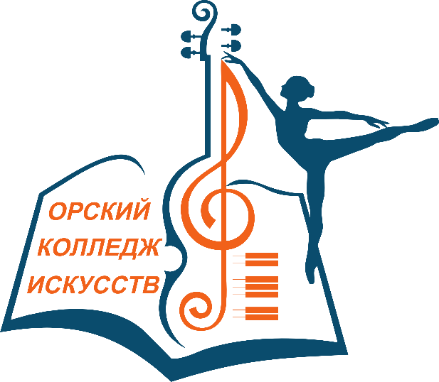

ПОЛОЖЕНИЕ
о проведении
Зонального конкурса
исполнительского мастерства среди
учащихся ДШИ и ДМШ восточного Оренбуржья
(секция духовых и ударных инструментов)

г. Орск
2025г.

- Общие положения
  - Учредители конкурса
- ГБПОУ «Орский колледж искусств»
  - Организатор конкурса:
- ГБПОУ «Орский колледж искусств»

- Цели и задачи конкурса
2.1. Выявление и стимулирование творческого роста молодых музыкантов;
2.2. Повышение исполнительского уровня учащихся;
2.3. Сохранение традиций музыкальной педагогики и преемственности поколений.

- Условия проведения конкурса

  - Конкурс состоится 23 марта 2025г., в концертном зале Орского колледжа искусств по адресу: просп. Мира, д.6, 3й – этаж.
  - Регистрация участников - 9.00. Открытие конкурса и начало прослушивания - 10.00.
  - Конкурс юных исполнителей на духовых инструментах проводится среди учащихся музыкальных школ, школ искусств, лицеев, домов детского творчества, студий Восточного Оренбуржья по специальностям:
- Флейта, гобой, кларнет, саксофон, валторна, труба, тромбон, туба, ударные инструменты, ансамбли духовых и ударных инструментов (ансамбли с участием духовых и ударных инструментов).
  - Конкурс проводится в один тур
  - Денежные взносы не предусмотрены.
  - Репетиции участникам будут предоставлены в день проведения конкурса
в перерывах между возрастными категориями.
  - Заявки принимаются до 10 марта 2025г.

- Конкурсные категории
- Группа «A» – до 9 лет;
- Группа «B» – 10-11 лет;
- Группа «C» – 12-13 лет;
- Группа «D» - 14-16+ лет
- Группа «E» - ансамбли

- Программные требования

- Группы «A», «B», «C» – до 10 мин.
- Группа «D», «E» – до 15 мин.

  - Два разнохарактерных произведения для всех категорий.
  - Во всех категориях обязательно включение в программу одной пьесы виртуозного характера.
  - Во всех категориях не допускается применение электронно-музыкальных инструментов.

- Жюри конкурса

  - В состав жюри входят преподаватели ГБПОУ «Орский колледж искусств».
  - Жюри оставляет за собой право присуждать:
- Гран - При;
- Звание «Лауреат» и диплом I, II, III степени;
- Звание «Дипломант» и диплом;
  - Жюри конкурса имеет право:
- присуждать не все дипломы;
- присуждать одно звание нескольким участником в одной возрастной группе.
  - Решение жюри окончательное и пересмотру не подлежит.

- Финансовые условия

  - Для участия в конкурсе организационный взнос не взимается.
  - Оплата всех расходов связанных с пребыванием конкурсантов на конкурсе, а также транспортные расходы, берут на себя направляющие организации или сами участники.

- Место проведения конкурса

  - Конкурс состоится 23 марта 2025г., в концертном зале Орского колледжа искусств по адресу: просп. Мира, д.6, 3й – этаж.
  - График проведения конкурса будет опубликован на официальном сайте ГБПОУ «ОКИ» (https://oki-56.ru) не позднее 20 марта 2025г.

- Порядок подачи заявок

  - Заявка заполняется строго по форме, в электронном виде (WORD). (Приложение №1)
  - Заполнить согласие на обработку персональных данных. (Приложение №2)
  - Комплект документов, заполненные в электронном виде, отправляется на эл. почту Оргкомитета (konkurs.oki@yandex.ru) не позднее 10 марта 2025г. включительно.
  - В теме письма указать; заявка на конкурс (духовая секция).
  - Полученные Оргкомитетом заявки рассматриваются как согласие участников со всеми условиями, отраженными в данном положении.
  - Наградные документы заполняются в соответствии с информацией, указанной в заявках.
  - Заявки, высланные после установленного срока, Оргкомитетом не рассматриваются.

- Оргкомитет конкурса
10.1. Председатель Оргкомитета:
- Меркулов Денис Юрьевич - председатель методического объединения ДШИ и ДМШ восточного Оренбуржья, директор ГБПОУ «Орский колледж искусств»;

10.2. Члены Оргкомитета:
- Загладько Михаил Геннадьевич – заместитель директора по концертной работе ГБПОУ «Орский колледж искусств»;
- Шутенко Анастасия Анатольевна - председатель ПЦК «Оркестровые духовые и ударные инструменты», «Оркестровые струнные инструменты» ГБПОУ «Орский колледж искусств»;
- Бабушкин Евгений Алексеевич – преподаватель отделения «Оркестровые духовые и ударные инструменты» ГБПОУ «Орский колледж искусств»;
- Мельник Сергей Александрович - преподаватель отделения «Оркестровые духовые и ударные инструменты» ГБПОУ «Орский колледж искусств» руководитель секции духовых инструментов методического объединения ДШИ, ДМШ восточного Оренбуржья.

10.3. Контактные телефоны:

8 (3537) 266085 – Приемная;
8 (905) 894-54-00 – Шутенко А.А.
8 (964) 259-86-80 – Загладько М.Г.

Приложение 1
Заявка
на участие в Зональном конкурсе
исполнительского мастерства
среди учащихся ДМШ и ДШИ восточного Оренбуржья
(секция духовых и ударных инструментов)

  - Возрастная категория:

  - Фамилия/Имя участника:

  - Число, месяц, год рождения:

  - Учебное заведение (полностью):

  - Телефон учебного заведения:

  - ФИО преподавателя (полностью):

  - Телефон преподавателя:

  - ФИО концертмейстера (полностью):

Программа

№ | Название произведения | хронометраж

ПРИЛОЖЕНИЕ 2
для законных представителей несовершеннолетних участников

СОГЛАСИЕ
НА ОБРАБОТКУ ПЕРСОНАЛЬНЫХ ДАННЫХ
Я, _____________________________________________________________________________,
^{(ФИО)}
законный представитель несовершеннолетнего
_____________________________________________________________________________
Паспорт____________выдан_____________________________________________________,
(серия, номер) (когда и кем выдан)
_____________________________________________________________________________ адрес регистрации:_____________________________________________________________
_____________________________________________________________________________,
В соответствии с Семейным Кодексом РФ и Федеральным законом от 24.04.2008 №48-ФЗ «Об опеке и попечительстве», Федеральным законом от 27.07.2006 №152-ФЗ «О персональных данных» даю свое согласие на обработку ГБПОУ «Орский колледж искусств», расположенному по адресу: Оренбургская область, г. Орск, пр. Мира, д. 6, персональных данных моих и несовершеннолетнего, законным представителем которого я являюсь, исключительно в отношении к перечисленным ниже категориям персональных данных: фамилия, имя, отчество; пол; дата рождения; тип документа, удостоверяющего личность; данные документа, удостоверяющего личность; гражданство; сведения о месте учебы; телефон, адрес места жительства, адрес электронной почты в информационно-телекоммуникационной сети Интернет.
Настоящее согласие предоставляется мной на осуществление действий в отношении персональных данных моих и несовершеннолетнего, включая (без ограничения) сбор, систематизацию, накопление, хранение, уточнение (обновление, изменение), как неавтоматизированным, так и автоматизированным способами, использование, передачу третьим лицам для осуществления действий по обмену информацией с органами исполнительной власти, обезличивание, блокирование персональных данных, а также осуществление любых иных действий, предусмотренных действующим законодательством РФ.
Я даю согласие на использование персональных данных исключительно в целях участия в Зональном конкурсе исполнительского мастерства среди учащихся ДМШ, ДШИ восточного Оренбуржья (далее — Конкурс).
Я подтверждаю, что ознакомлен(-а) с Положением об организации и проведении Конкурса и даю свое согласие Оргкомитету на хранение и публикацию фото- и видеоматериалов с моим участием и участием моего ребенка, в том числе видеозаписей выступлений, в рекламно-информационных материалах, СМИ, в том числе в сети Интернет.
Данное согласие действует бессрочно и может быть отозвано в любой момент по моему письменному заявлению.
Я подтверждаю, что, давая такое согласие, я действую по собственной воле и в своих интересах.

«____» ___________ 2025 г. ________________ /__________________________/

